ПРОФСОЮЗ:
Это одно из достижений мировой цивилизации, составная часть гражданского общества.
Профсоюзному движению отроду более двух столетий. За этот небольшой, по историческим меркам, период это объединение зарекомендовало себя эффективным механизмом, умелое использование которого может преобразить жизнь, как отдельного работника, так и общества в целом.
Ежедневно миллионы людей создавая благополучие государства, не могут во многих вопросах надеяться на помощь и защиту органов государственной власти, органов местного самоуправления, так как, оставаясь с ними один на один, человек часто является незащищенным и легко уязвимым в вопросах: труда, занятости, заработной платы, социального и пенсионного обеспечения и т.д.
С целью влияния на внешние жизненные факторы, которые отражаются на жизни конкретных людей, ими создаются профессиональные союзы, объединяющие людей по общности дела, профессии.
Сегодня, когда права наемных работников ущемляются со стороны работодателей и государства, для защиты их социально-трудовых прав и интересов нужны сильные, сплоченные, массовые профсоюзы.
Поэтому мы призываем вас преодолеть собственную инертность, нежелание менять устоявшийся стиль работы и для решения своих проблем объединиться в профсоюзы. Ведь общая организация необходима наемным работникам во взаимоотношениях с работодателем во всех случаях жизни – и в периоды мирного развития для переговоров с ним в целях обеспечения возможно лучших условий труда и его оплаты, и во время обострения таких отношений, когда трудящимся нужно совместно выступать в защиту своих прав и интересов.

ПРОФСОЮЗ:
- Разъяснит тебе систему оплаты труда, поможет вместе добиться ее повышения
- Защитит тебя от незаконного увольнения, окажет бесплатную юридическую помощь – от консультации до защиты твоих интересов в суде
- Проверит безопасность условий твоего труда, будет содействовать их улучшению, добьется возмещения ущерба, причиненного здоровью при исполнении трудовых обязанностей
- Представит интересы работников при ведении переговоров с работодателем и заключении коллективного договора, в осуществлении контроля за его выполнением
- Окажет материальную помощь в трудной жизненной ситуации
- Окажет содействие в организации санаторно-курортного лечения с 20-типроцентной скидкой на путевку в профсоюзных здравницах
- Предоставит возможность бесплатного обучения в рамках программы распространения профсоюзных знаний (в области экономики, права, социальной защиты)
- Открывает возможность для самореализации личности, получения моральных и материальных благ за активную производственную и профсоюзную работу, включая профсоюзные и ведомственные награды. Быть в профсоюзе – это верный путь к карьерному росту

ПРОФСОЮЗЫ оказывают другие дополнительные услуги членам профсоюзов через страхование работников от несчастных случаев на производстве и в быту, кредитные кооперативы, организацию смотров-конкурсов, массовых мероприятий

ПРОФСОЮЗ выступает ЗА:
- Доступное образование и повышение стипендий
- Рабочие места для молодежи и достойную зарплату
- Создание условий для профессионального роста молодежи
- Предоставление молодежи социальных гарантий
Членство в ПРОФСОЮЗЕ это активный выбор наемного работника,
дополнительные стимулы и преимущества
Ты платишь 1 % от своей зарплаты в качестве профсоюзного взноса и тебе гарантированы:

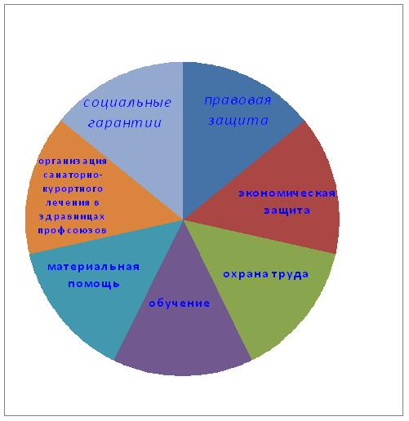

С ПРОФСОЮЗОМ ТЫ СТАНЕШЬ СИЛЬНЕЕ!

